Dzień dobry ☺

Temat: Od krowy- nabiał

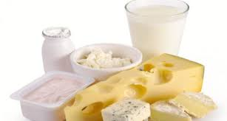

1. **Na początek rozwiązywanie zagadek.**

To jest biały napój,  
smaczny, bardzo zdrowy.  
Dostajemy go w prezencie  
od łaciatej krowy. (mleko)

Biały jest twarogiem zwany,  
W żółtym dziury się znajdują.  
W twej lodówce jest schowany,  
Z nim kanapki ci smakują. (ser)

Naturalny, owocowy,  
Bardzo pyszny oraz zdrowy.  
Z przeróżnymi dodatkami,  
Śliwką, wiśnią lub ziarnami.  
Z mleka zdrowym jest produktem,  
A nazywa się … (jogurt)

Z mleka produkt wytwarzany,  
Białym serem bywa zwany.  
Naturalny, bardzo zdrowy,  
Z dżemem, z miodem – wyborowy. (twaróg)

1. Wykonajcie w „Książce do czytania” na stronie 56–57 – ćwiczenia w czytaniu prostych tekstów, czytanie globalne nazw produktów spożywczych.
2. Posłuchajcie wiersz „Piję mleko”.

**Piję mleko***Anna Mikiciuk*Bardzo lubię mleko pić,  
Bo ja zdrowo pragnę żyć.  
Chcę mieć zęby mocne białe,  
Także kości wytrzymałe.  
Mleko piję na śniadanie,  
Zawsze mam ochotę na nie,  
Też wieczorem mi smakuje,  
Gdy je mama przygotuje.  
Jestem zdrowa i radosna,  
Rosnę szybko tak jak sosna.  
Mleko moc składników ma,  
I o zdrowie moje dba.  
Jest najlepsze dla każdego,  
Dla młodszego i starszego.  
Ono jest najzdrowsze w świecie,  
Nic lepszego nie znajdziecie.

4. „Jak nazywają się produkty pochodzące z mleka?” – rozwiązywanie krzyżówki ☺.  
Rozwiązaniem są pierwsze głoski nazw rzeczy przedstawionych na obrazkach.

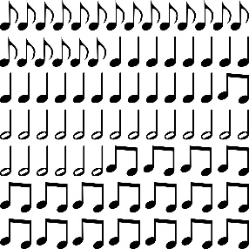 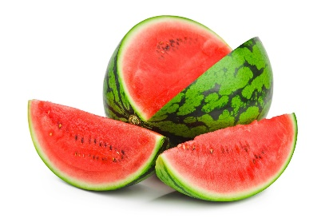 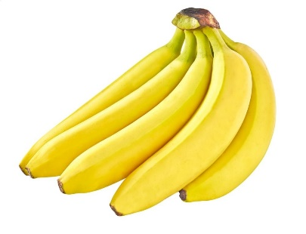

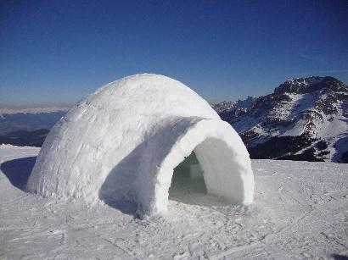 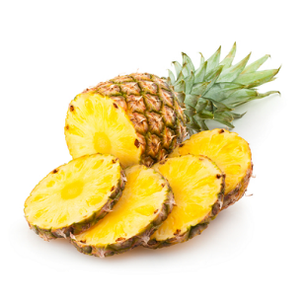 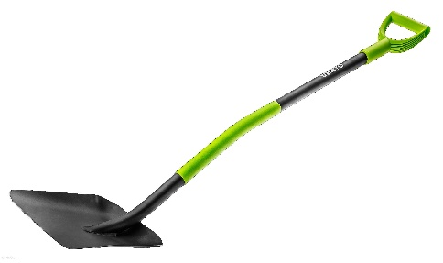

**_ _ _ _ _ _**

1. Piosenka „W kurniku” nauka słów piosenki:

**W kurniku**W kurniku od rana coś się dzisiaj dzieje:  
kury gdaczą z całej siły, kogut głośno pieje. / × 2  
Już nadeszła pora, skorupki pękają,  
a kurczątka co sił w nóżkach kurom uciekają. / × 2  
Wracajcie, wracajcie, szybko do kurnika,  
dostaniecie do jedzenia ziarnek słonecznika. / × 2  
Nie chcemy, nie chcemy, zabawę wolimy.  
Siedzieliśmy w swych skorupkach od połowy zimy. / × 2  
Ciemna noc nadeszła, więc się posłuchały  
i pod skrzydła swojej mamy chętnie się schowały./ × 2

<https://www.youtube.com/watch?v=fmf9rR_zlEg>

1. Praca z Piszę i Liczę na stronie 56 – ćwiczenia w pisaniu po śladzie liter j, J. oraz strona 57- przelicznie w zakresie 8.
2. „Mleko jest……”- zabawa słownikowa dziecko kończy zdanie. Kolejne zdanie to: „W wiejskiej zagrodzie…..”, „Zwierzaki z wiejskiej zagrody…..”.
3. Dla powtórzenia naszej nowo poznanej literki obejrzyjcie film.

<https://www.youtube.com/watch?v=Qmkm_auJ4FA>

1. Dodatkowe karty pracy przesyłam w załącznikach ☺

POZDRAWIAM WAS SERDECZNIE ORAZ ŻYCZĘ MIŁEJ NAUKI!!! ☺